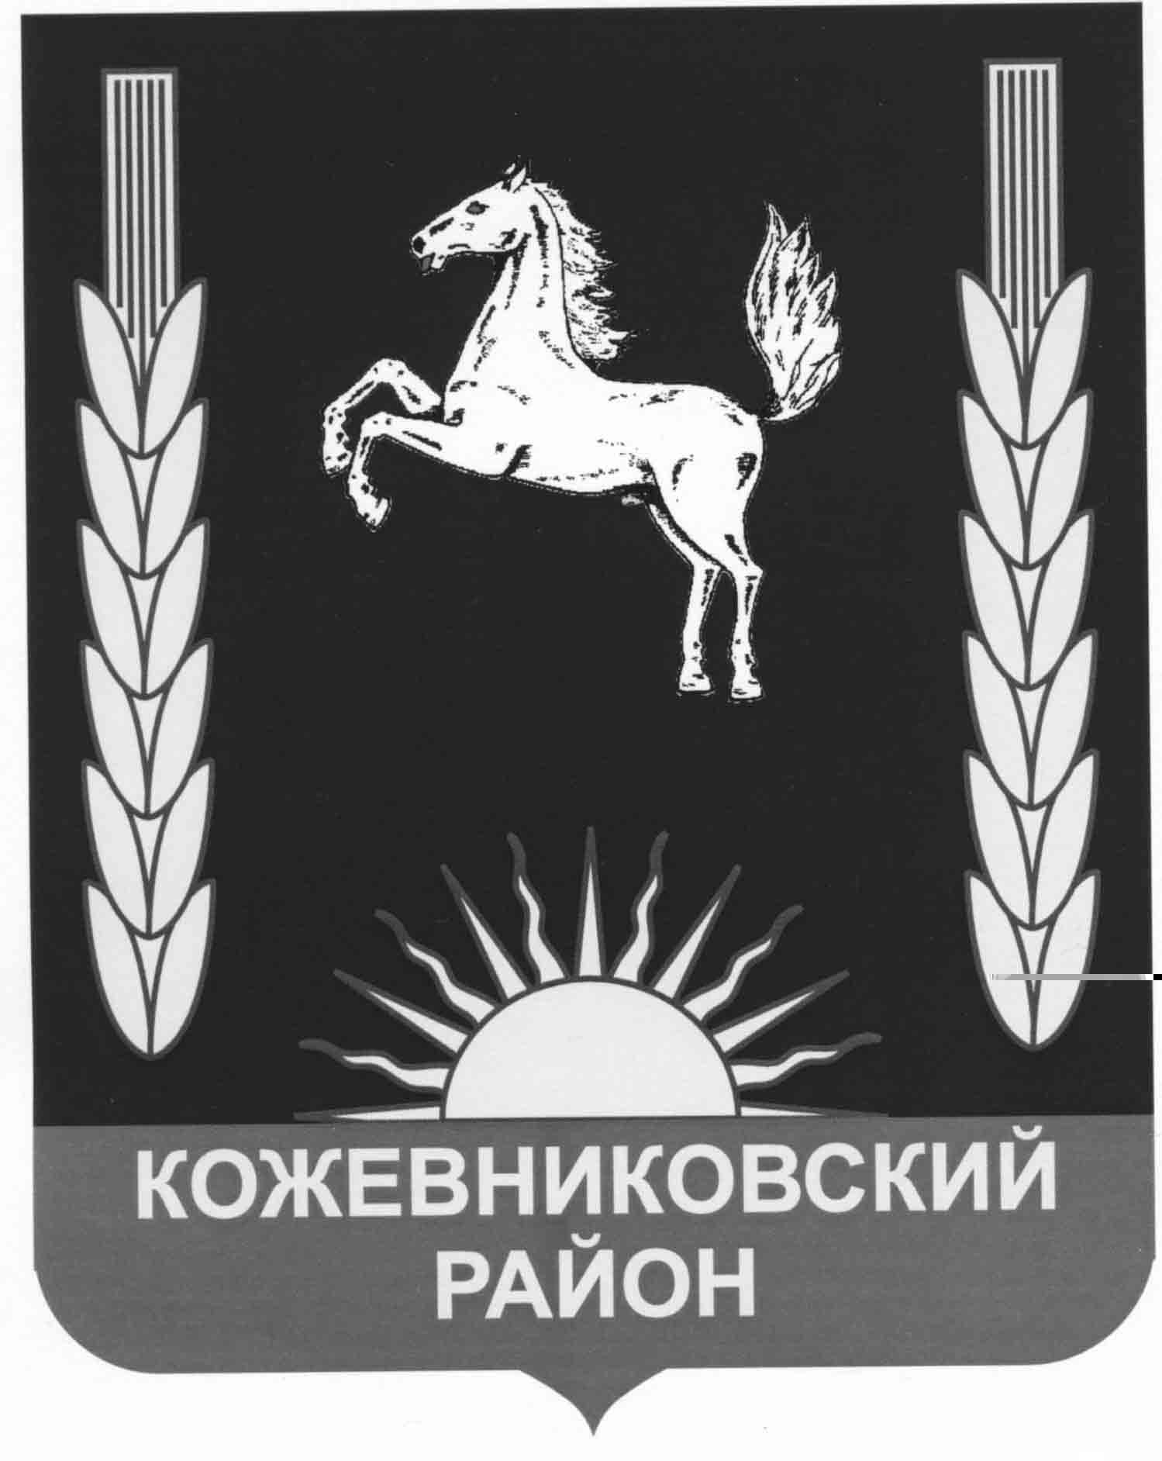
администрация кожевниковского района
ПОСТАНОВЛЕНИЕ
_08.02.2012г_ № _79

с. Кожевниково Кожевниковского района Томской области

О внесении изменений в постановление Администрации Кожевниковского района от 21.12.2018г. № 777 «Об организации исправительных работ для отбывания наказаний осужденными с выплатой заработной платы на 2019 год»

На основании статьи 50 Уголовного кодекса Российской Федерации и статьи 39 Уголовно-исполнительного кодекса Российской Федерации
ПОСТАНОВЛЯЮ:
- Внести изменения в постановление Администрации Кожевниковского района от 21.12.2018г. № 777 «Об организации исправительных работ для отбывания наказаний осужденными с выплатой заработной платы на 2019 год»:
  - В Перечень предприятий, учреждений, индивидуальных предпринимателей Кожевниковского района, к которым могут быть направлены осужденные для заключения трудовых договоров, утвержденный вышеуказанным постановлением внести следующие изменения:
 | Наименование организаций | Кол-во, чел.
 | Чилинское сельское поселение
7. | ИП «Селихов В.Н.» | 1
 | ИТОГО Чилинское сельское поселение | 7
 | Уртамское сельское поселение
4. | ИП «Кривков А.Н.» | 1
 | ИТОГО Уртамское сельское поселение | 4
- Рекомендовать работодателям обеспечить безопасные условия труда лиц, осужденных к исправительным работам, с удержанием из заработной платы в доход государства суммы в размере, установленном приговором суда.
- Опубликовать настоящее постановление в районной газете «Знамя труда» и разместить на официальном сайте органов местного самоуправления Кожевниковского района.
- Настоящее постановление вступает в силу с даты его опубликования.
- Контроль исполнения настоящее постановления возложить на первого заместителя Главы района Малолетко А.А.

Глава района А.М. Емельянов

Первый заместитель Главы района  _______________ А.А. Малолетко  «___» ___________ 2018г. | Начальник отдела  правовой и кадровой работы  ____________ В.И. Савельева  «____»_____________2018 г.
Т.А. Емельянова  22568 | Начальник филиала по Кожевниковскому району ФКУ УИИ УФСИН России по Томской области Подполковник внутренней службы  ___________________________Н.А. Минькова  «___» _____________ 2018г.

